Elaborado por: | Alma Q. Torres González | Fecha:  11/05/2026

ID Proyecto: | Nombre del Proyecto
ID 8211_SOW S9-013 | FE – Servicios Gratuitos – COCEMA Retenciones
Tipo de Pruebas: | Pruebas Funcionales (SN/AVL): |  | ( ) | Pruebas de Aceptación de Usuario (UATs): | ( X )
RDL’s o Paquetes Asociados: | Paquete | Descripción

Objetivo: | Realizar las pruebas funcionales del requerimiento:  COCEMA Retenciones

Periodo de prueba | Lugar | Resultado
08 de mayo de 2026 | -CPN | Insatisfactorio

Ejecución de la Prueba

ANEXO DE DEFECTOS/HALLAZGOS
2.- Al realizar una búsqueda ingresando “Vigente” en el campo “Estado del comprobante” y después dar clic en el botón” Enviar”, no se está mostrando la sección “Estadísticas”.
Pasos:
1.- Hacer Login.
2.- Ingresar RFC Emisor, Fecha Inicial de Emisión, Fecha Final de Emisión y Estado del Comprobante (Vigente).
3.- Dar clic en el botón “Enviar”.
4.-Hacer scroll hasta la sección de resultados

Búsqueda sin especificar Estado del Comprobante
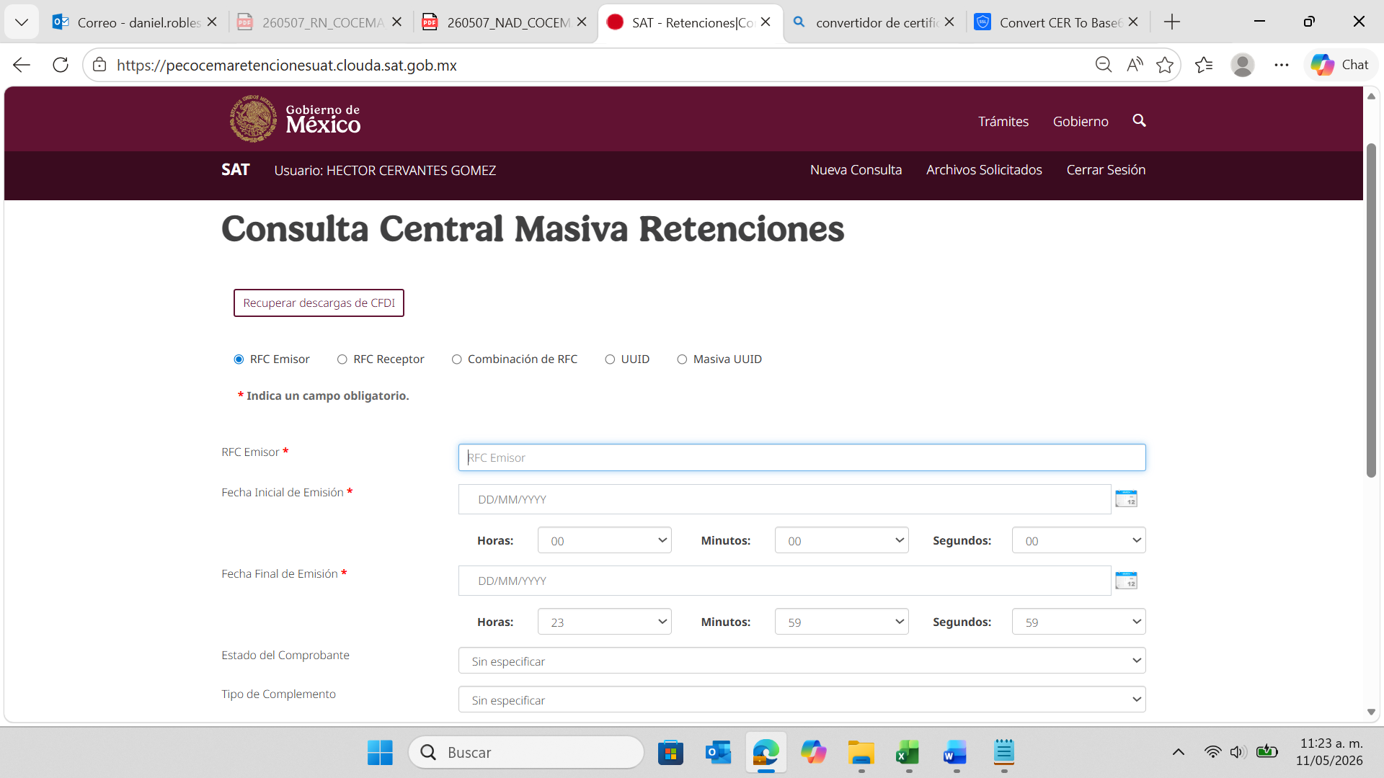
RFC Emisor:
VADA800927DJ3
Fecha inicial de Emisión:
01/01/2026
Fecha Final de Emisión:
08/05/2026
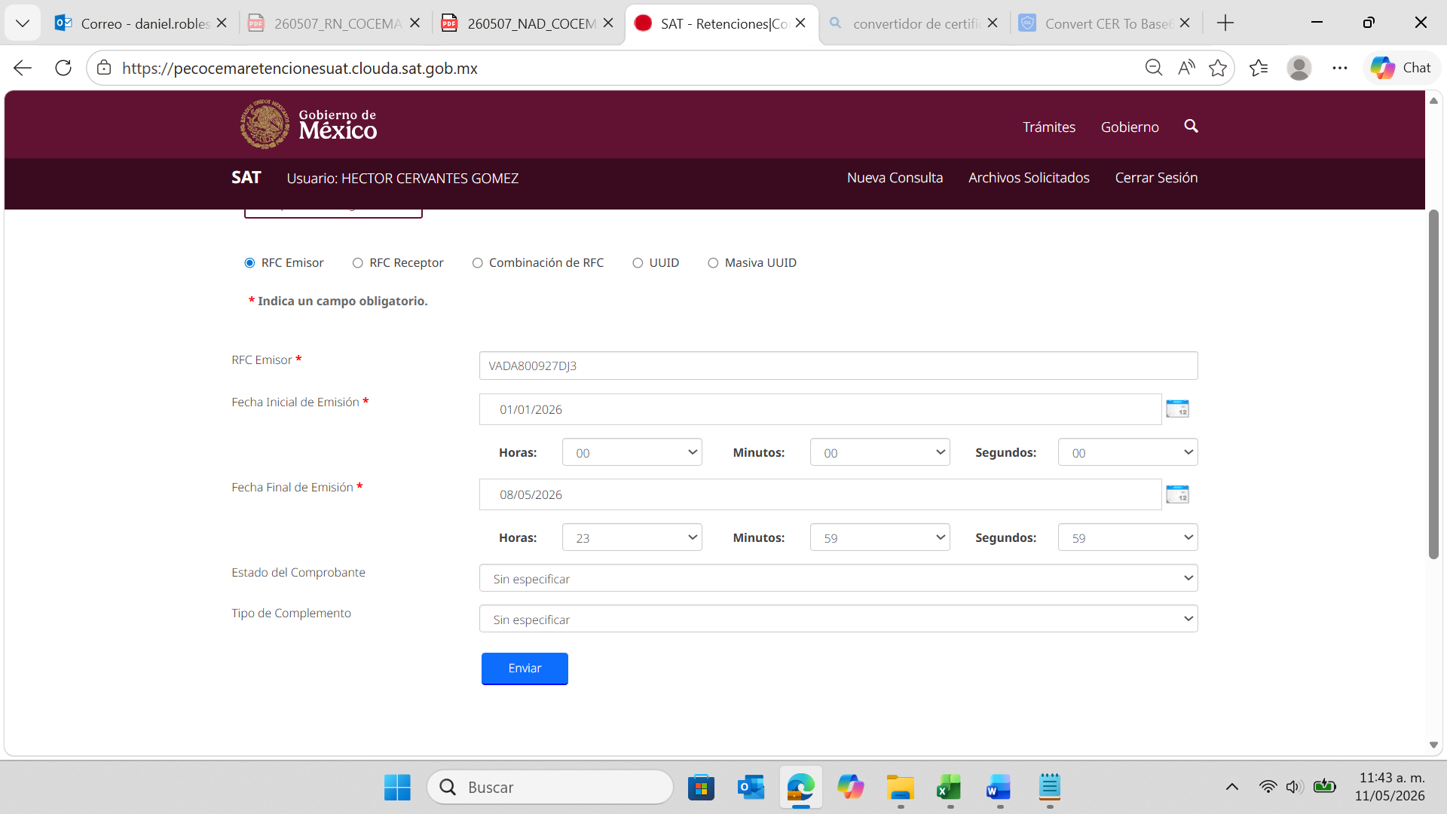
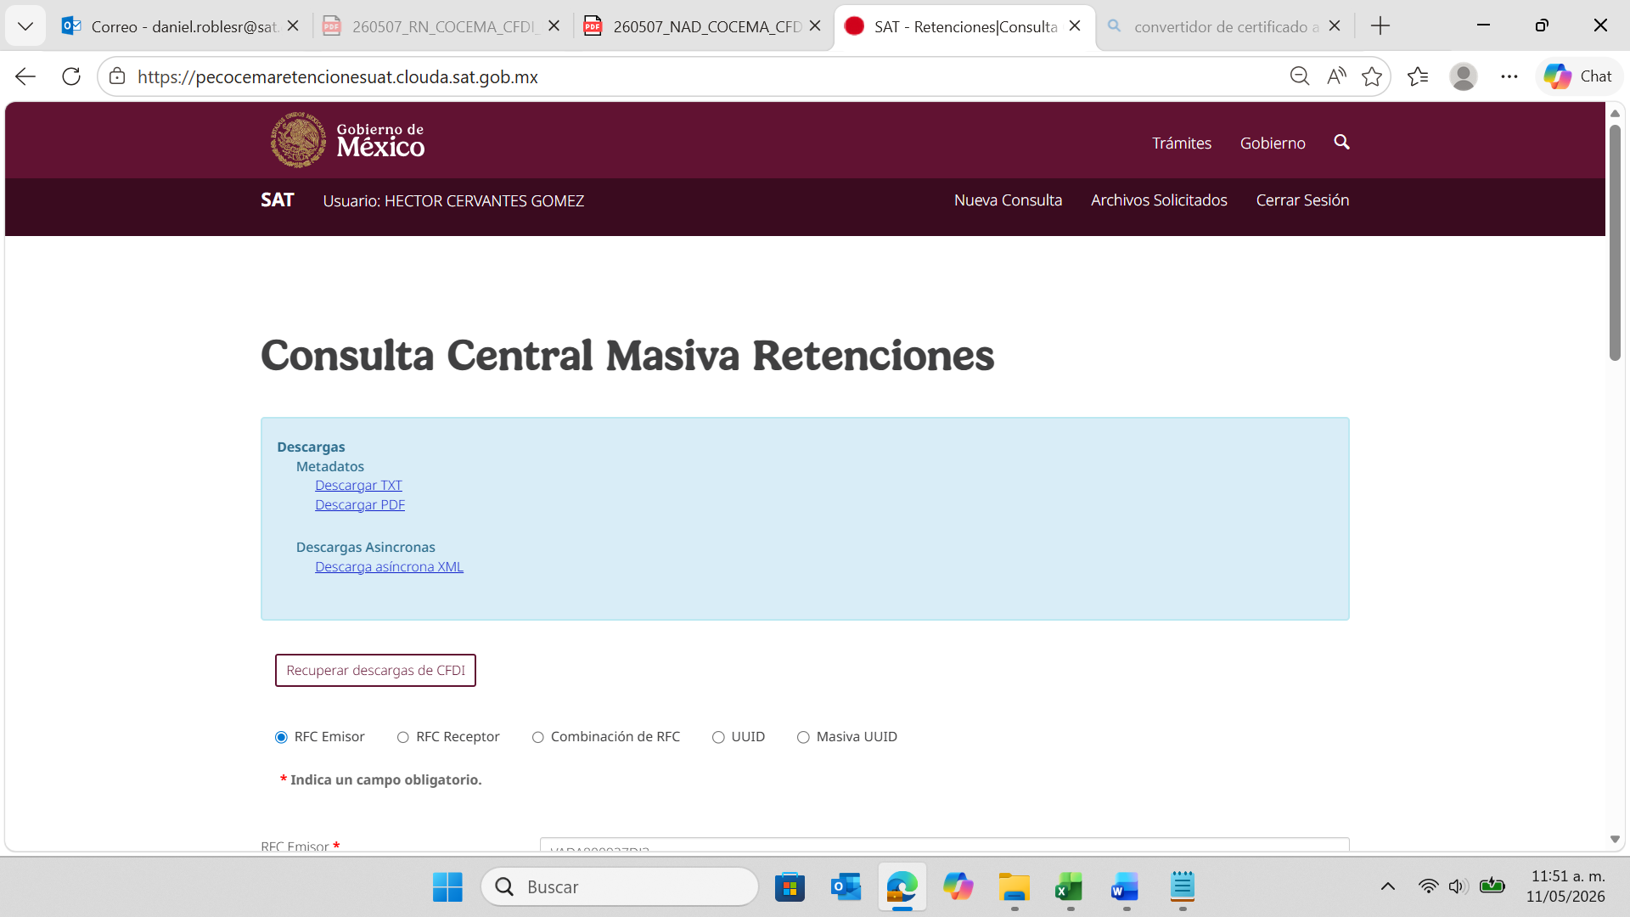
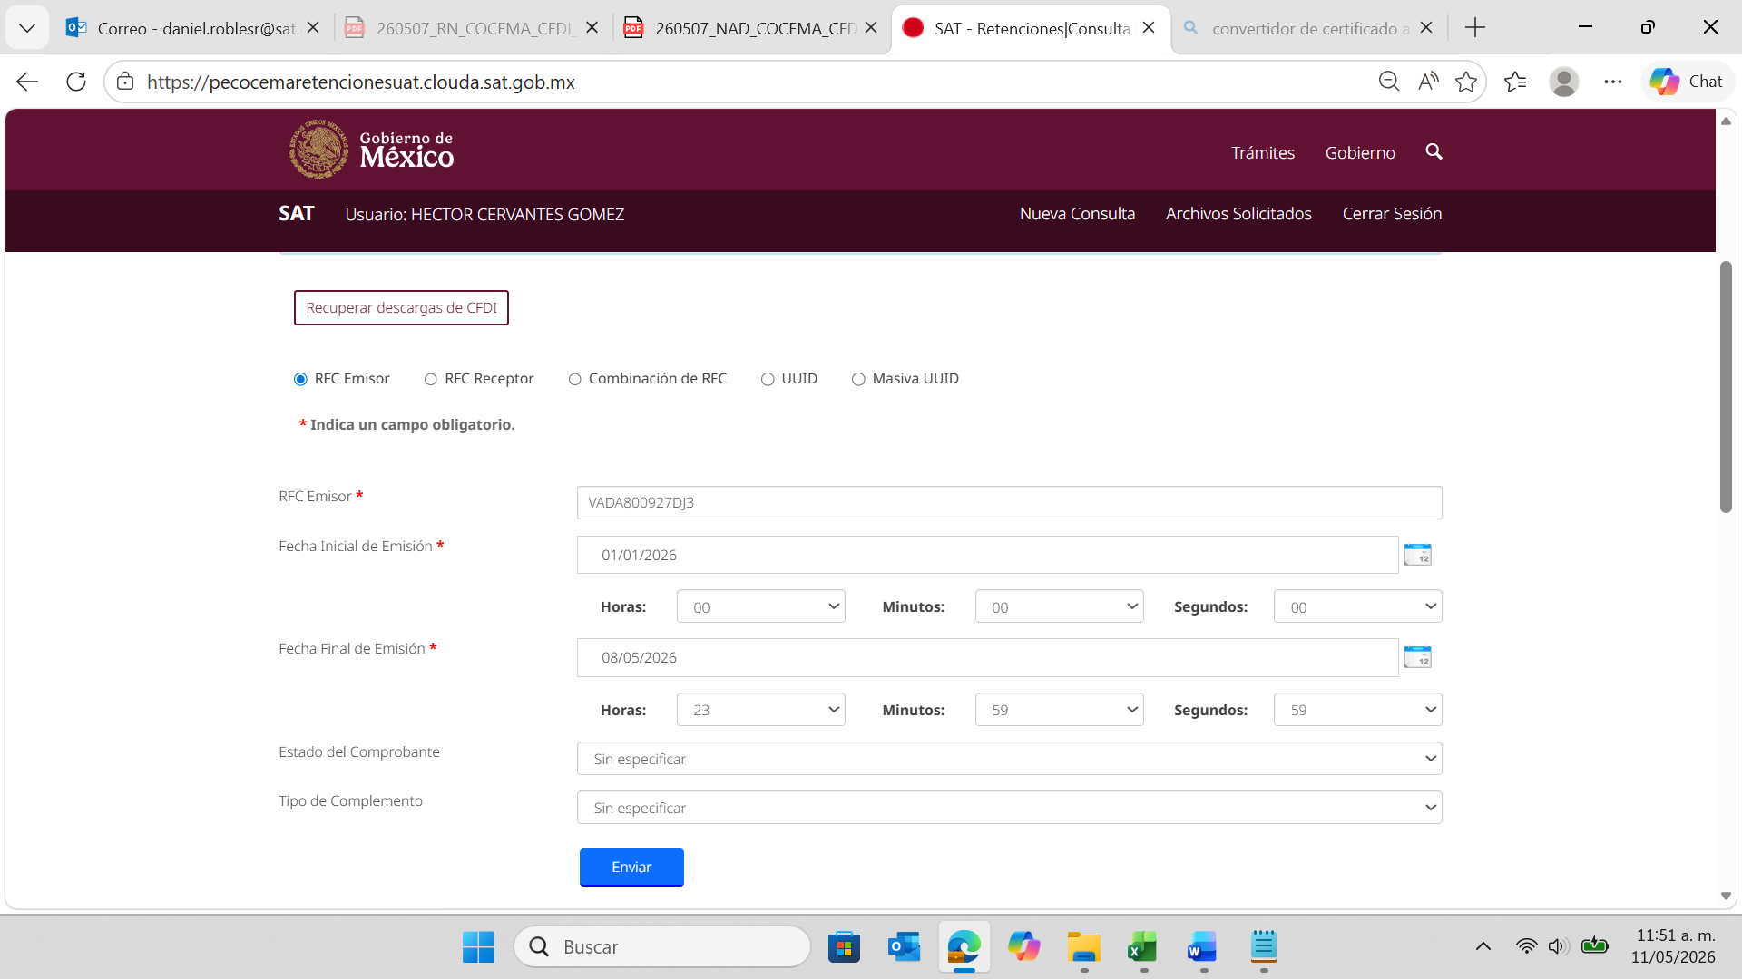
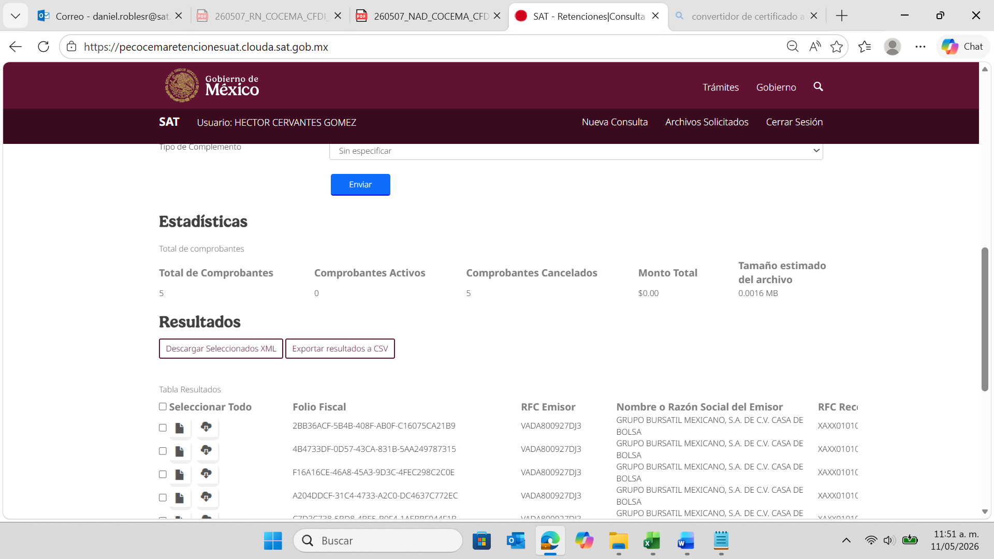

Búsqueda ingresando “Vigente” en Estado del Comprobante
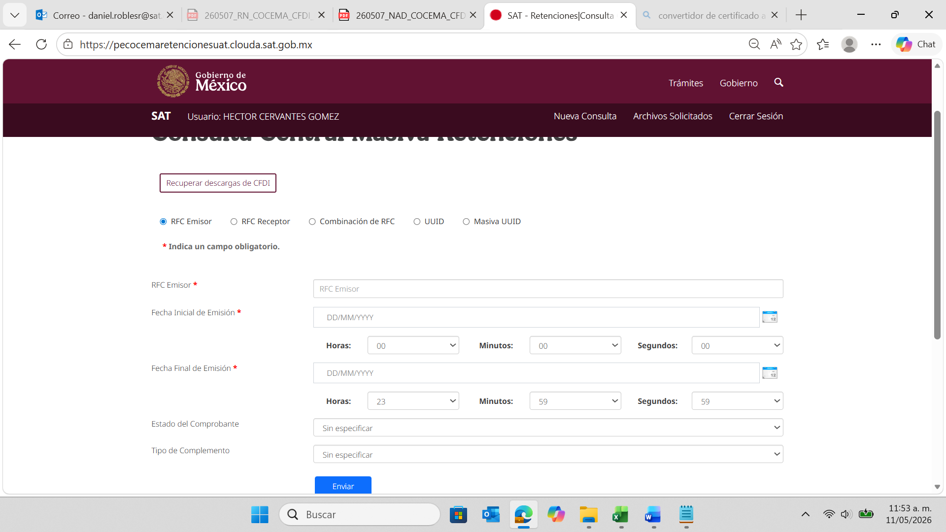
RFC Emisor:
VADA800927DJ3
Fecha inicial de Emisión:
01/01/2026
Fecha Final de Emisión:
08/05/2026
Estado del comprobante:
Vigente
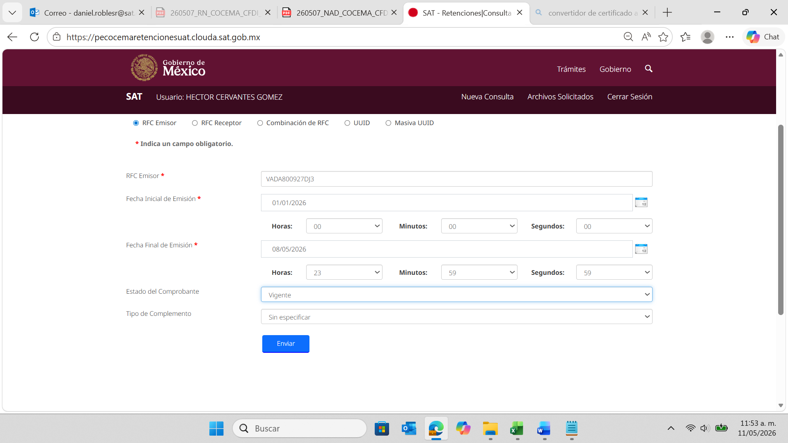
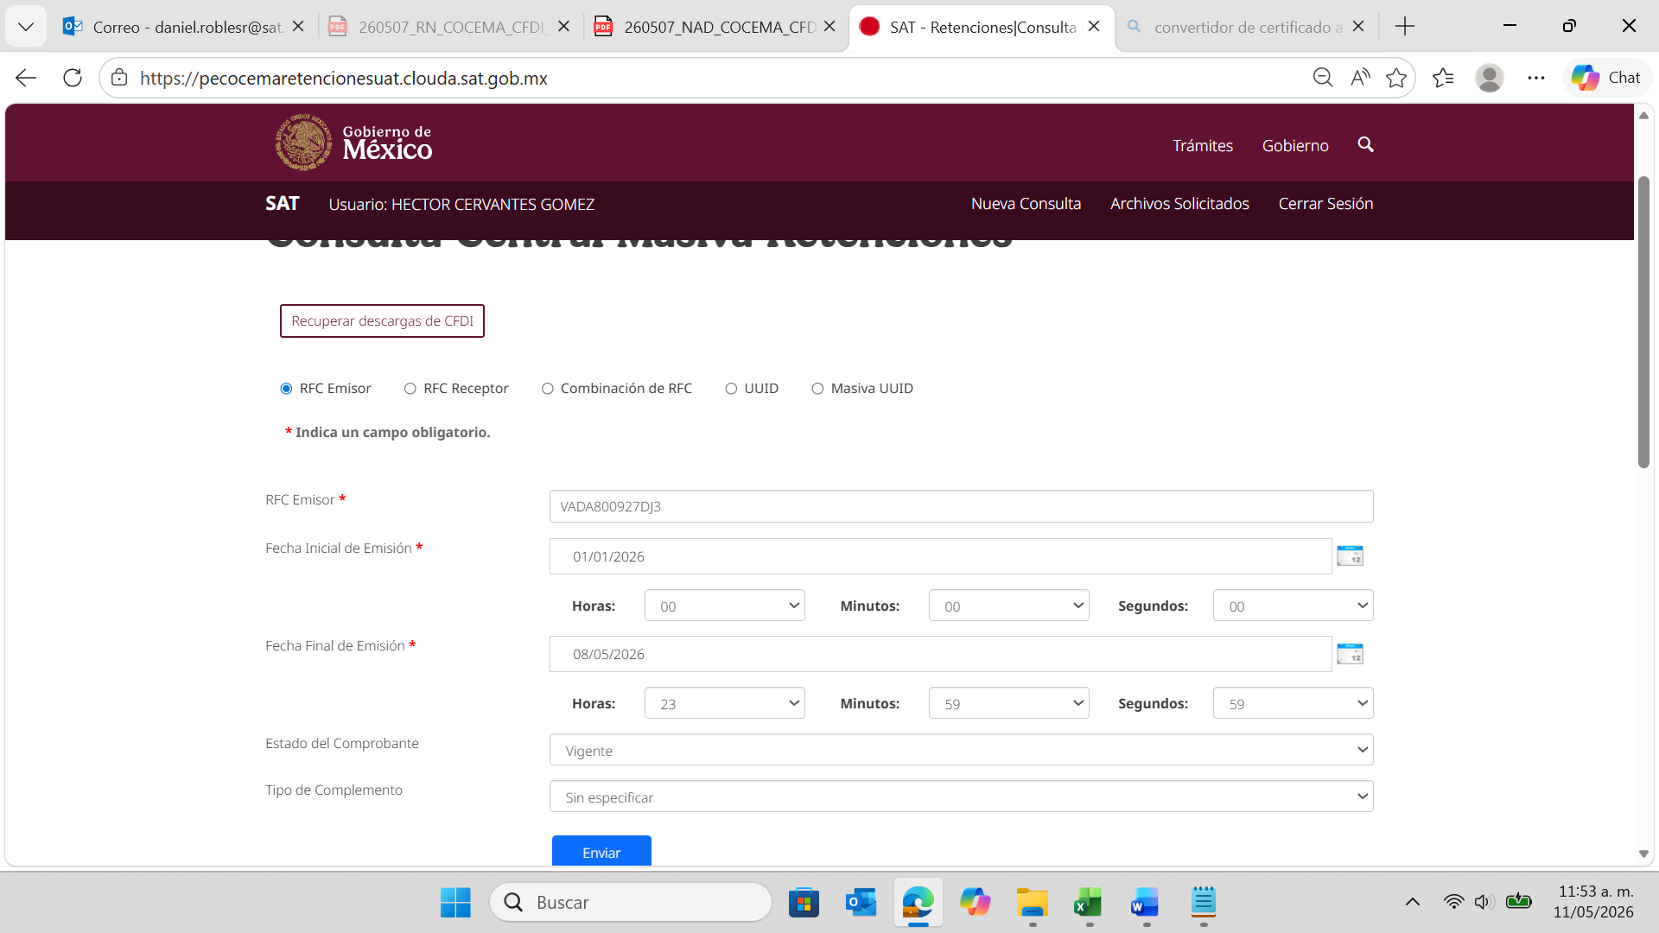
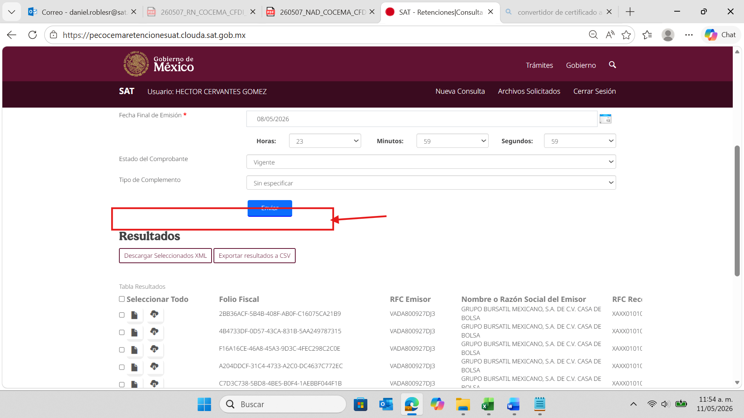
Observamos que no se muestra la sección “Estadísticas”

